***Zadania na czwartek 18.06.2020r.*** *(IV 2,3,5,11)*

***Zabawa matematyczna****:* ***„Gdzie to jest?”***

*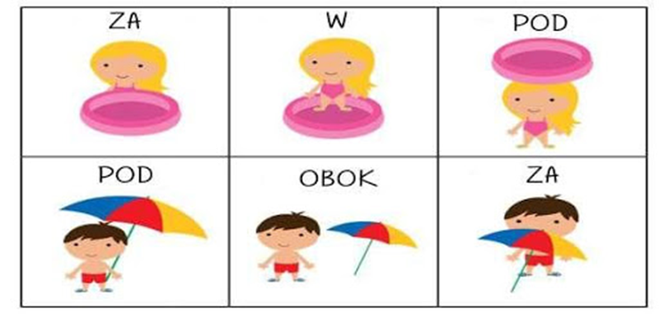edu.gdansk.pl*

*Na obrazku dziewczynka usiadła* ***za*** *basenem, potem weszła* ***do*** *basenu, a na koniec skryła się* ***pod*** *basenem.*

*Chłopiec najpierw stanął* ***pod*** *parasolem, potem* ***obok*** *niego i na koniec stanął* ***za*** *parasolem.*

*Przyjrzyjcie się* ***obrazkowi*** *poniżej i odpowiedzcie na pytania:*

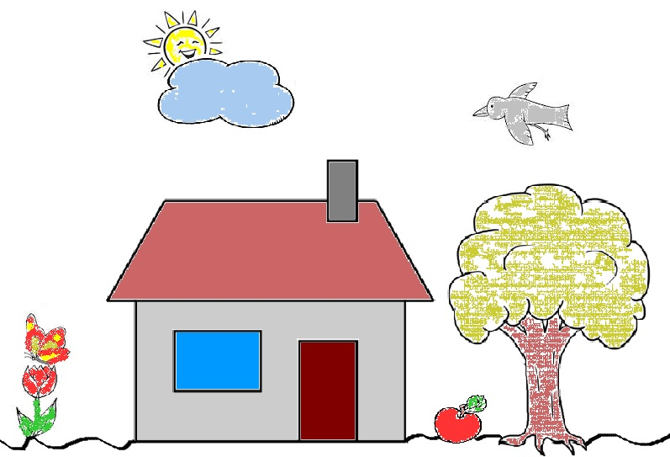edukacja.naszaszkola.com.pl

*Gdzie schowało się słonko?*

*Na czym usiadł motylek?*

*Jakiego koloru jest chmurka, słonko i okno?*

*Nad czym fruwa ptak?*

*Gdzie leży jabłko? Jakiego jest koloru?*

*Za co lubicie lato?*

*iStock*

*Może znajdziecie odpowiedź w wierszu E. Bałczewskiej* ***„Za co lubimy lato?”:***

Za co lubimy lato?  
Za słońce, co jasno świeci,  
Za bawiące się na podwórku dzieci,  
Za leśne poziomki, maliny, jagody,  
Za spacery z rodzicami do parku, na lody,  
Za wakacje, wyjazdy nad morze, jeziora i w góry,  
Za babki z piasku i lot latawca hen wysoko w chmury.  
A za co jeszcze lubimy lato?  
Za łąkę pełną kwiatów, biedronek i bąków,  
Za żabki kumkające koncerty wieczorne,  
Za kolorową tęczę co cudnie się mieni,  
Za parki ze śpiewem ptaków w soczystej zieleni.  
I lato za to lubimy…  
Że daleko jeszcze do zimy.

*A może wy macie inne zdanie? Wymieńcie wasze pomysły.*

*Wskażcie* ***obrazek****, który przedstawia* ***lato*** *i z pomocą rodziców opiszcie i nazwijcie pozostałe* ***pory roku:***

*pinterest.com*